



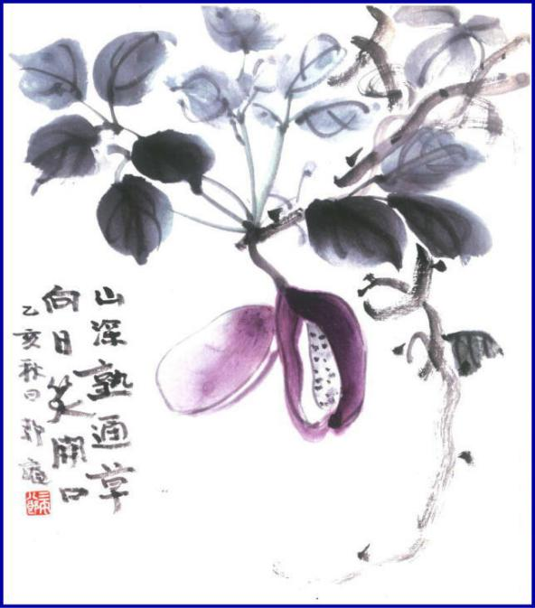

***週報 №2184-***

**本日のプログラム**

**令和6年3月4日**

**「　　 I.M. 反 省 会　　 」**

**IM実行副委員長　神馬真一郎 君**

**次回のプログラム**

**令和6年3月11日**

**「 例　　　　　会 」**

**担当　森 澤　 英 治 君**

**三宅八郎君作**

**色紙　三宅八郎君**

|  |  |  |  |  |  |
| --- | --- | --- | --- | --- | --- |
| **前 　回（2月 25日) 例会記録** | | | | | |
| **会員数** | **11** | **名** | **ゲスト名** |  | |
| **出席者数** | **11** | **名** | **ビジター名** |  | |
| **欠席者数** |  | **名** | **欠席者名** |  | |
| **出席率** | **100.** | **％** | **献金箱** |  |  |
| **前々々 回 ( 2月5日) 例会記録** | | | | | |
| **補填者数** |  | **名** | **補填者名** |  | |
| **未補填者数** |  | **名** | **未補填者名** |  | |
| **補填後出席率** | **100.** | **％** | **会員の敬称は省略します** | | |



**☆ ★ 例会取り止め(定款第7条第1節により) ★ ☆**

3月18日(月)・・・倉敷東ＲＣ・倉敷中央ＲＣ

　3月19日(火)・・・児島ＲＣ・倉敷瀬戸内ＲＣ



**会員・夫人誕生日の祝**

**23日・・・小橋夫人**

**26日・・・長尾君**

**おめでとうございます**





### IMG_256

**3月　慶 事**

**2023-24年度インターシティミーティング**

**日時：2024年2月25日(日)**

**場所：せとうち児島ホテル**

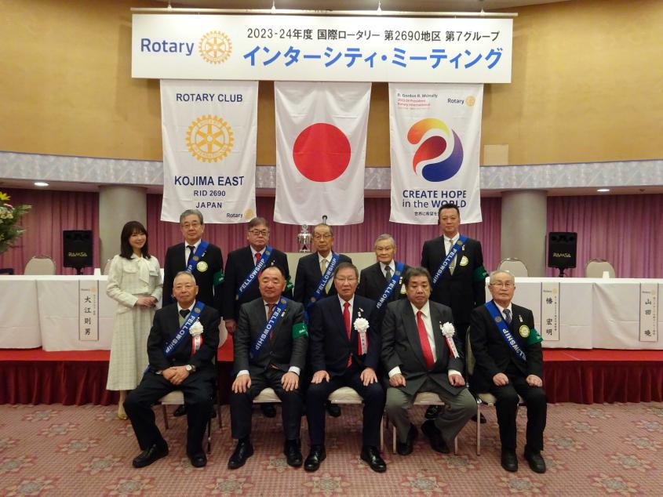

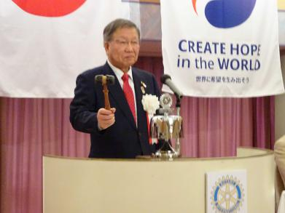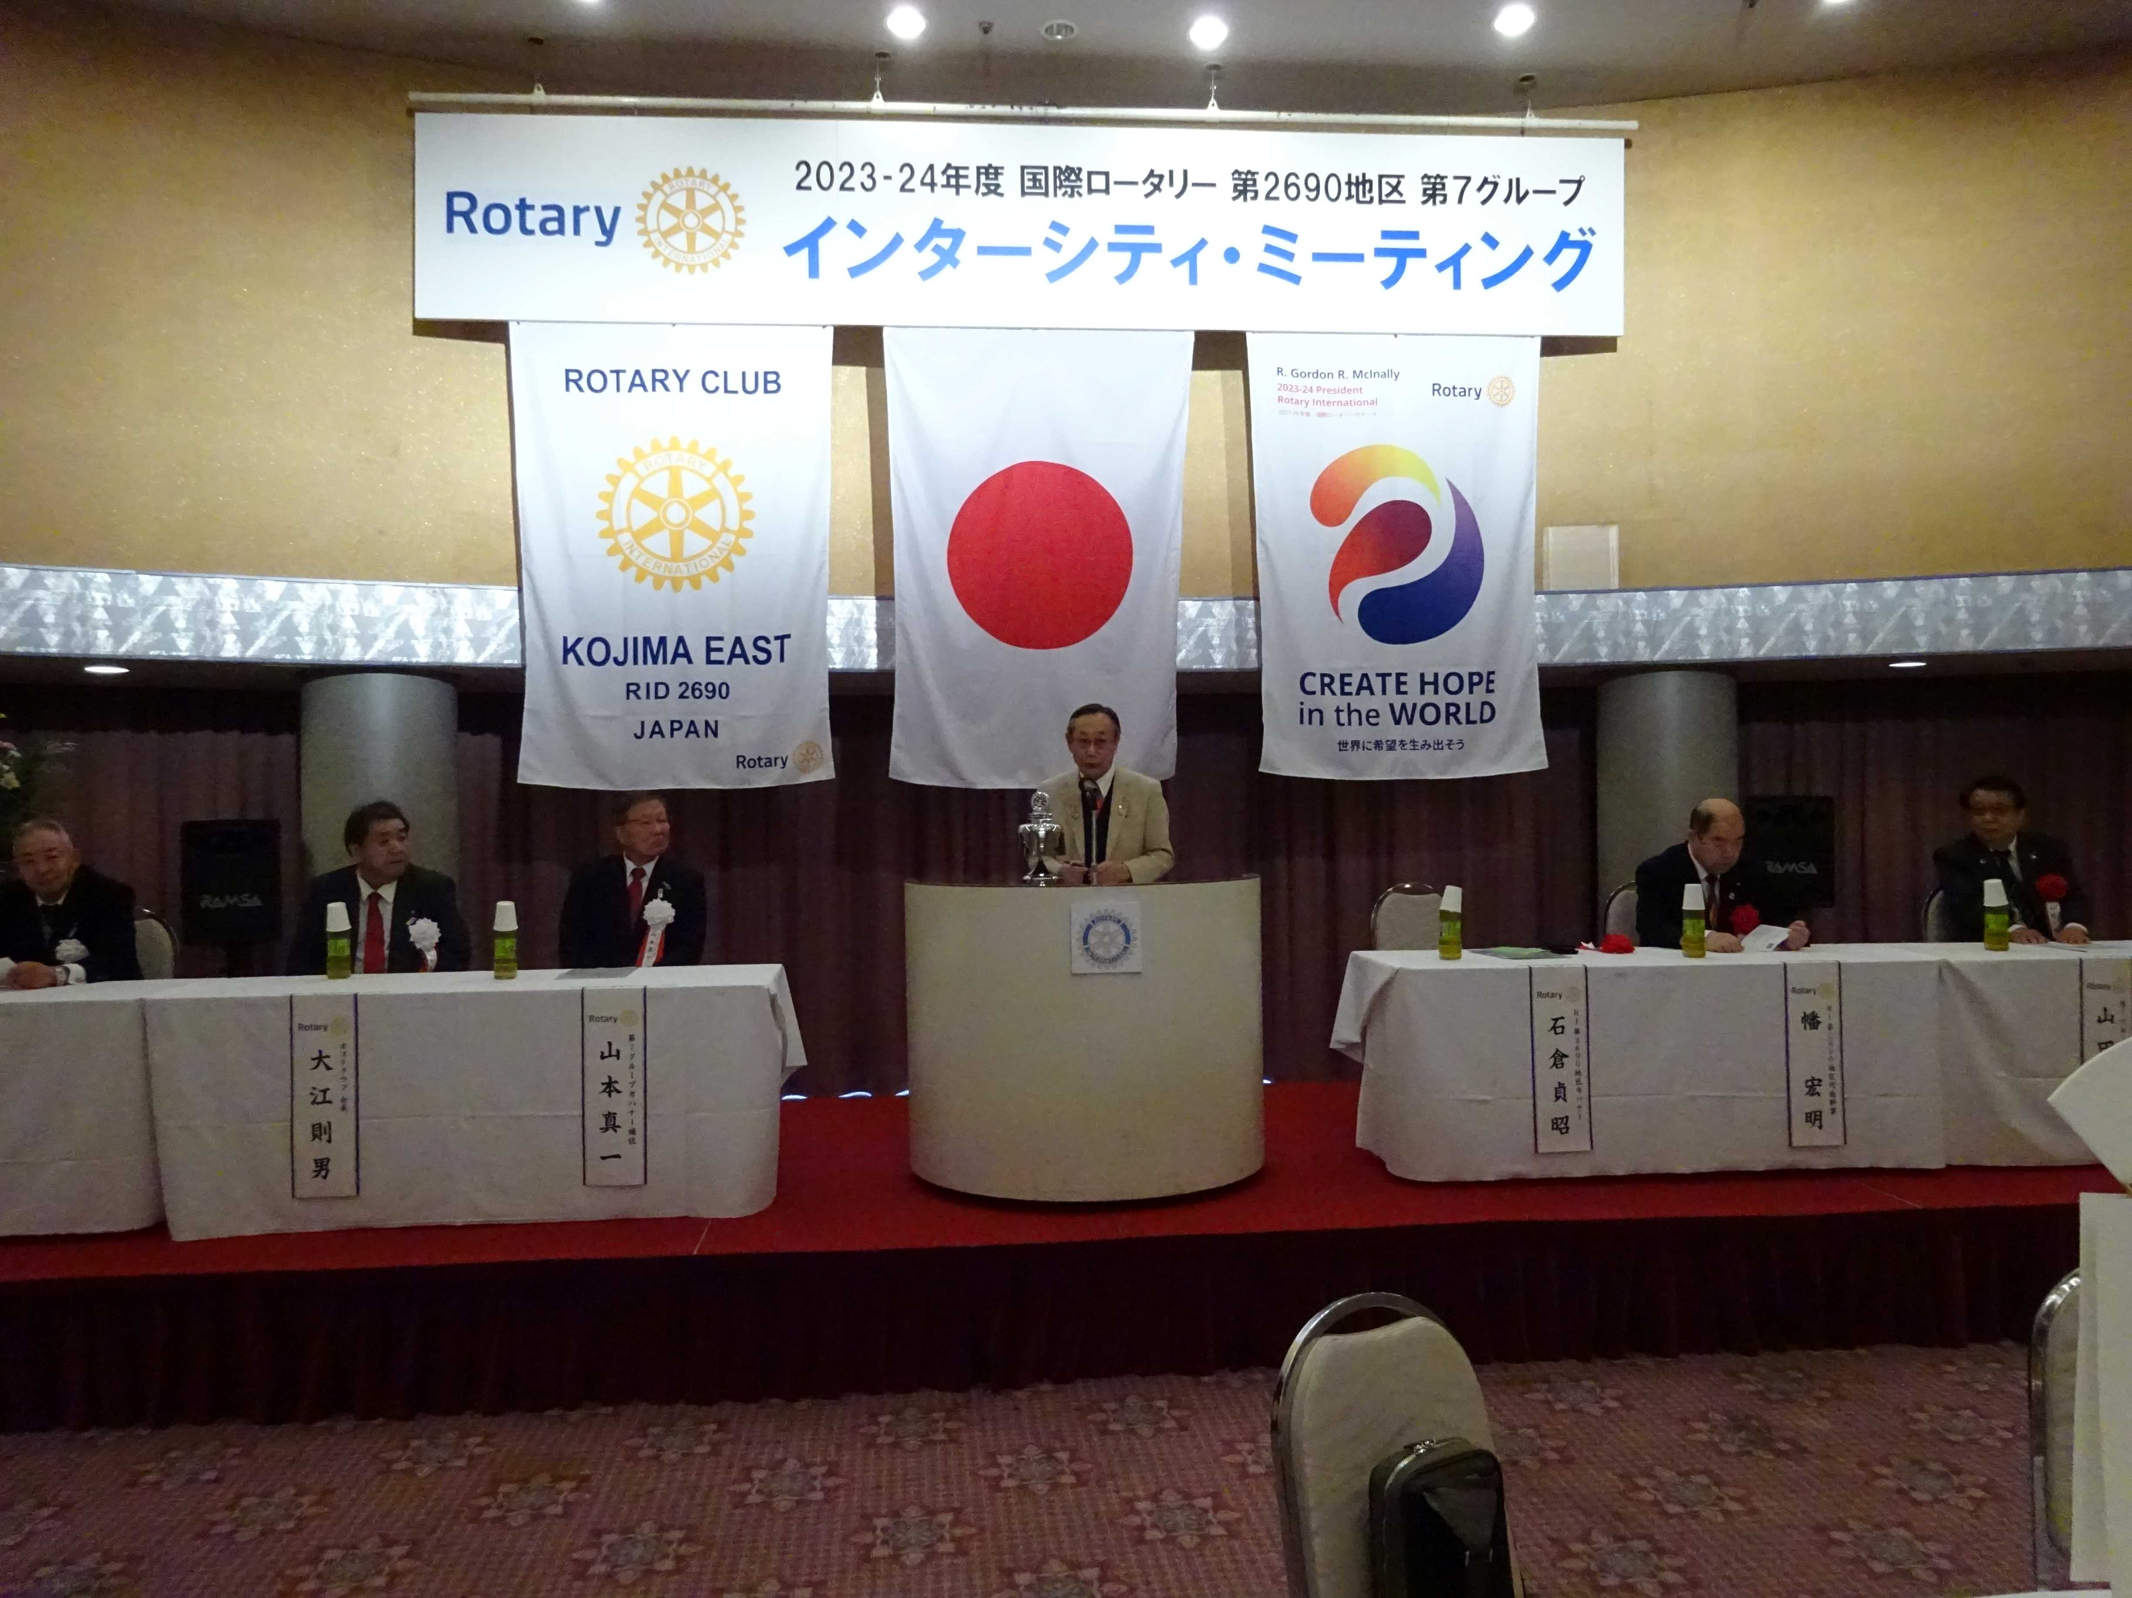

　山本ガバナー補佐

　開会宣言と点鐘　　石倉ガバナーご挨拶

-　　　例　会　風　景

.



**児島東ロータリークラブメンバー　集合写真**

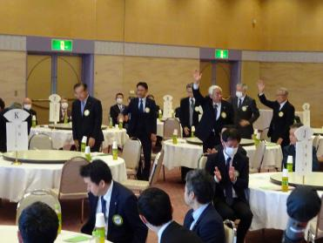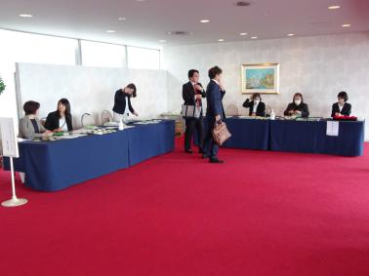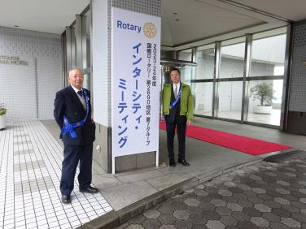

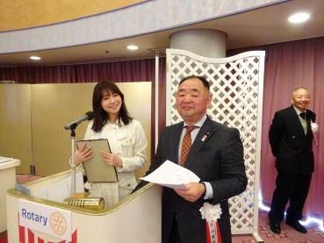

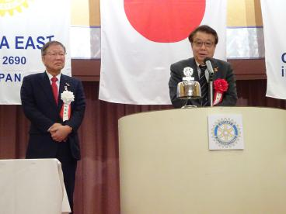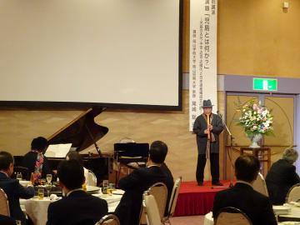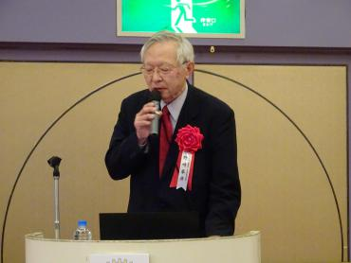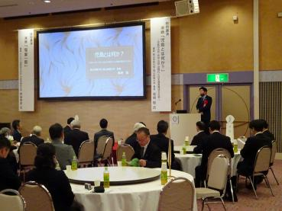

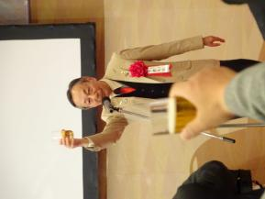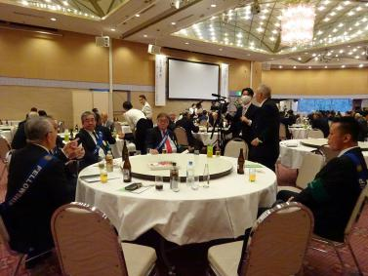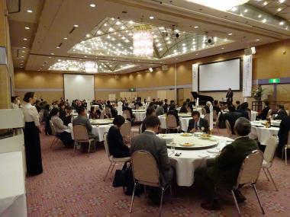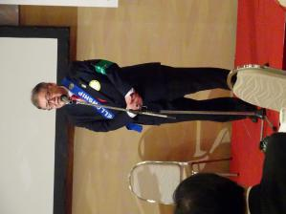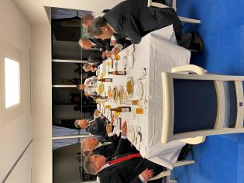



**理事・役員　(2023-2024)**

**会長　　　　 　　 　(理事)**

**副会長　　　 　　 　(理事)**

**幹事**

**副幹事**

**会計**

**ＳＡＡ　　　　　　 　(理事)**

**副ＳＡＡ**

**職業奉仕　　　　　　 　(理事)**

**社会奉仕　　　　　 　 　(理事)**

**国際奉仕　　　　 　　 　(理事)**

**青少年奉仕　　　　　　 　(理事)**

**直前会長**

**ガバナー補佐**

**大江　則男**

**西山　芳男**

**神馬　真一郎**

**谷本　茂茂**

**長尾　実実**

**片山　彰造**

**小河原　通弘**

**西山　芳男**

**長尾　実実**

**小河原　通弘**

**片山　彰造**

**長尾　実実**

**山本　真一**

**児島東ロータリークラブ**

**例 会 日　　月曜日 12:30~13:30**

**例 会 場　　倉敷市児島味野2-2-39**

**三宅ビル５Ｆ**

**事 務 所　　倉敷市児島味野2-2-39**

**三宅ビル５Ｆ**

**Ｔ Ｅ Ｌ　　(086)473-6112**

**Ｆ Ａ Ｘ　　(086)474-6051**

**Ｍａｉｌ　　kojimaeastrc@vp.tiki.ne.jp**

**Ｕ Ｒ Ｌ　　http://ww31.tiki.ne.jp/~kojimaeast/**

**編集発行　　児島東ロータリークラブ･広報委員会**